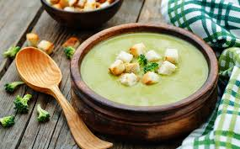 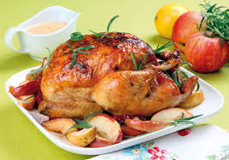

Jídelní lístek 7.4.2025 – 13.4.2025

Pondělí 7.4.2025

Polévka: brokolicová

1. Kuřecí roláda, bramborová kaše, obloha
2. Vepřové nudličky na nivě, těstoviny

Úterý 8.4.2025

Polévka: drůbeží s mlhovinou

1. Vepřové bratislavské plecko, rýže
2. Květákový mozeček, brambory

Středa 9.4.2025

Polévka: s drožďovými nočky

1. Kuřecí nudličky v pikantní šťávě, těstoviny
2. Plněné bramborové knedlíky, červené zelí

Čtvrtek 10.4.2025

Polévka: hovězí se zeleninou a jáhlami

1. Vepřové kostky v kapustě, brambory
2. Hovězí cikánská pečeně, dušená rýže

Pátek 11.4.2025

Polévka: fazolová

1. Rýžový nákyp s ovocem
2. Vepřové na pepři, zelí, bramborové špalíčky

Sobota 12.4.2025

Polévka: italská s vločkami

Kuře pečené s jablky, brambory

Neděle 13.4.2025

Polévka: zeleninová se svítkem

Vepřová hamburská kýta, jemný knedlík